**INTRAGNA**

rustikales 2 ½-Zimmer-Dorfhaus

wunderschön ausgebaut mit kleinem Sitzplatz

……………………………………………..……………………………………………………….……………………….

*bella casa rusticale di 2 ½ locali*

*nel nucleo con piccolo cortile*

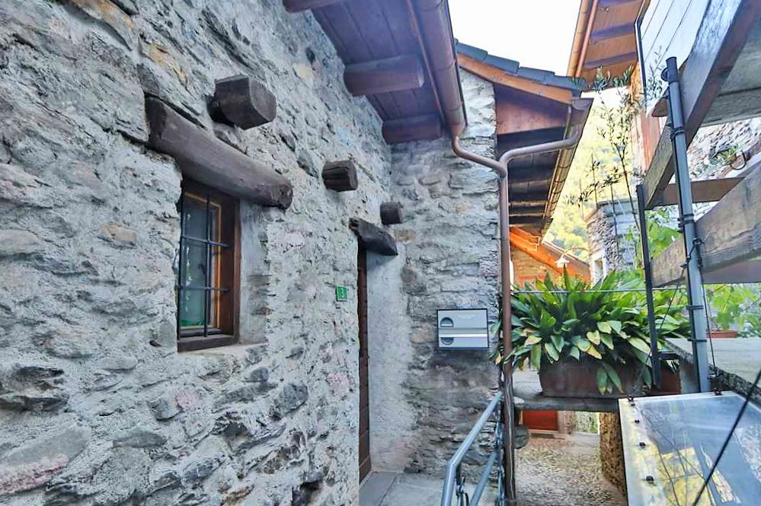

4180/3515

Fr. 210‘000.--

⚫ Eckdaten | Ausstattung

Wohnfläche: ca. 50m2

Grundstückfläche: ca. 60m2

Etagen: 2

Renovationen: ja

Zustand: gut und gepflegt

Bad/WC: 2

Zweitwohnsitz: ja, möglich

Heizung: Pellettofen, Cheminée

Parkplätze: gebührenpflichtige PP

in nächster Nähe

⚫ Standort | Umgebung

6655 Intragna, via Ettore Jelmorini 11

Region: Locarnese - Pedemonte

Lage: sonnig und ruhig

Aussicht: schöne Aussicht

Schulen: ja

Einkauf: ja

öffentlicher Verkehr: 200m

Distanz nächste Stadt: 9km

Distanz Autobahn: 30km

⚫ Beschreibung

Dieses wunderschön ausgebaute, rustikale 2 ½-Zimmer-Dorfhaus liegt an sehr ruhiger und sonniger Lage im Dorfzentrum von Intragna.

Das Haus befindet sich in einem guten und gepflegten Zustand. Es präsentiert sich rustikal und wohnlich und bietet ein äusserst charmantes Ambiente.

Der Eingang führt in die Wohnküche mit Essecke und weiter in den schönen Wohnraum mit markantem Cheminée. Via Holztreppe gelangt man in das Badezimmer und weiter oben zum abgeschrägten, gemütlichen Schlafraum.

Vor dem Haus lädt ein kleiner, ruhiger Sitzplatz zum Verweilen ein.

Das Haus ist mit dem Auto bis ca. 50m erreichbar. Ein idyllischer Weg führt durch die Gassen zwischen den Dorfhäusern zum Haus. In nächster Nähe gibt es viele Autoparkplätze.

Die Fahrt mit dem Auto nach Ascona, Locarno und an den Lago Maggiore dauert nur

10 Minuten. Mit der Centovalli-Bahn ist man in 20 Minuten in Locarno-Muralto. Im Dorf befindet sich die Bäckerei Pellanda, das Café Centvai, die Metzgerei Freddi und ein kleiner Laden mit lokalen Produkten.

⚫ Highlights

* sehr schön ausgebautes Dorfhaus mit rustikalem, charmantem Ambiente
* kleiner Sitzplatz
* sehr ruhige und sonnige Lage im Dorfzentrum
* nur ca. 10 Fahrminuten von Locarno, Ascona und vom Lago Maggiore

⚫ Ubiciazione

⚫ Informazione sull'immobile

Spazio vitale: circa. 50m2

Area di proprietà: circa. 60m2

Piani: 2

Ristrutturazioni: sì

Condizione: buona e ben tenuta

Bagno/WC: 2

Seconda casa: sì, possibile

Riscaldamento: stufa a pellet, camino

Parcheggi: PP a pagamento

nelle immediate vicinanze

6655 Intragna, via Ettore Jelmorini 11

Regione: Locarnese - Pedemonte

Posizione: soleggiata e tranquilla

Vista: bella vista

Scuole: sì

Shopping: sì

trasporto pubblico: 200m

Distanza dalla prossima città: 9km

Distanza autostrada: 30km

⚫ Descrizione dell’immobile

Questo rustico di 2 ½ locali, splendidamente sviluppato, si trova in una posizione molto tranquilla e soleggiata nel centro del paese di Intragna.

La casa è in buone condizioni e ben tenuta. Si presenta rustico e accogliente e offre un ambiente estremamente affascinante.

L'ingresso conduce alla cucina con zona pranzo e poi al bellissimo soggiorno con un sorprendente camino. La scala di legno conduce al bagno e più in alto alla camera da letto inclinata e accogliente.

Davanti alla casa, una piccola e tranquilla area salotto vi invita a soffermarvi.

La casa è accessibile in auto fino a circa 50m. Un sentiero idilliaco conduce attraverso i vicoli tra le case del villaggio fino alla casa. Ci sono molti parcheggi nelle immediate vicinanze. Il viaggio in macchina fino ad Ascona, Locarno e al Lago Maggiore dura solo

10 minuti. Con il treno delle Centovalli puoi raggiungere Locarno-Muralto in 20 minuti. Nel villaggio troverete il panificio Pellanda, il caffè Centvai, la macelleria Freddi e un piccolo negozio con prodotti locali.

⚫ Highlights

Casa di villaggio splendidamente convertita con un ambiente rustico e affascinante

piccolo spazio per sedersi

posizione molto tranquilla e soleggiata nel centro del paese

solo circa 10 minuti di auto da Locarno, Ascona e dal Lago Maggiore

Eingang, Wohnküche mit Essecke *entrata, cucina abitabile e pranzo*

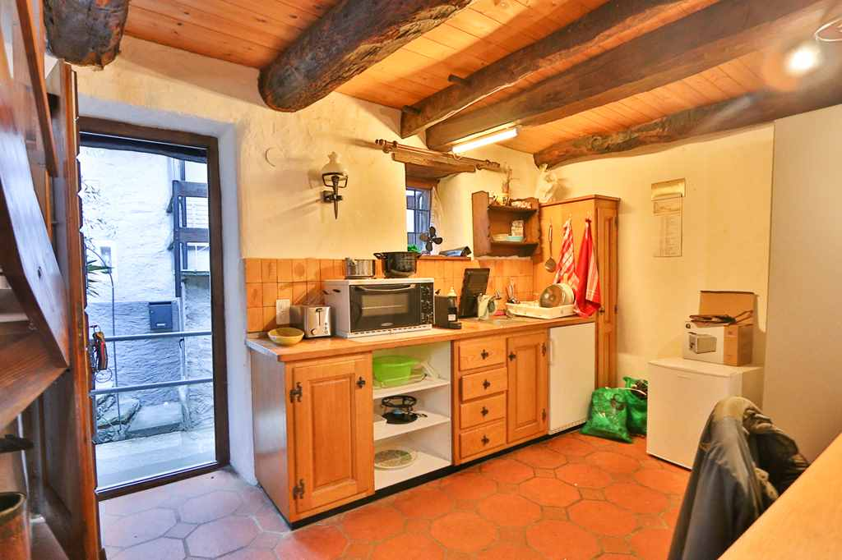

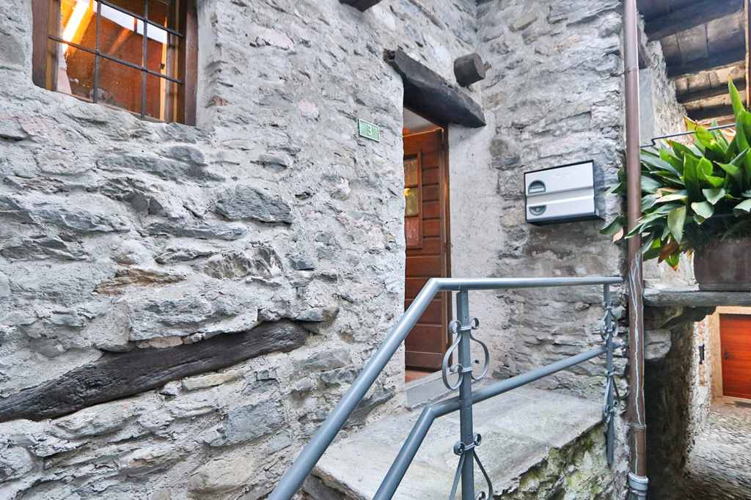

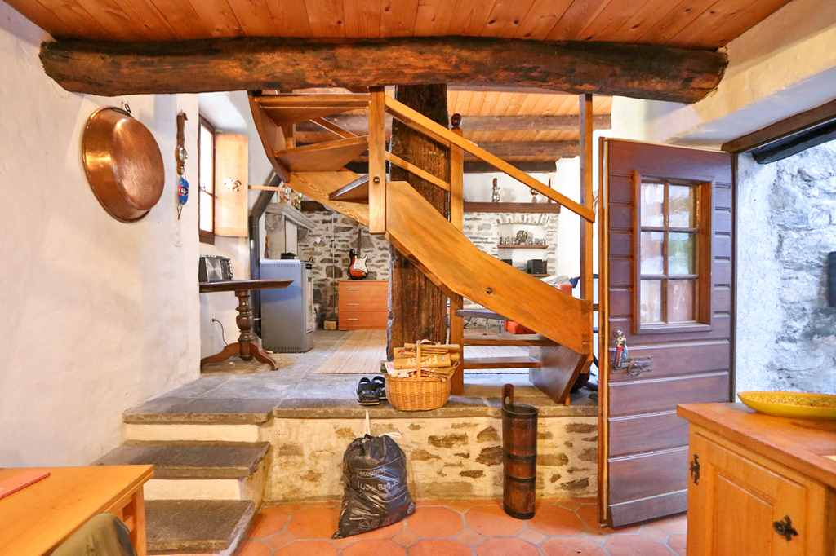

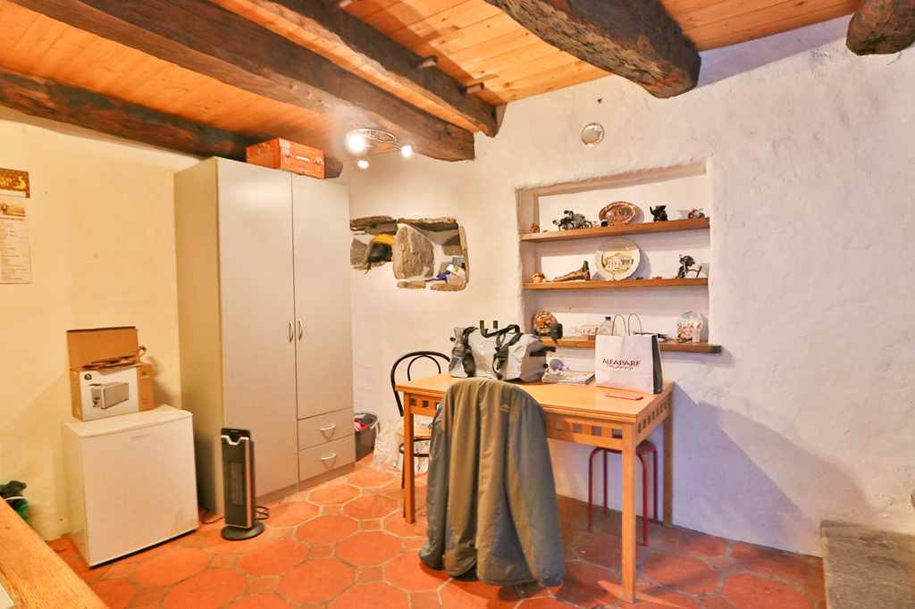

Wohnraum und Sitzplatz *soggiorno e cortile*

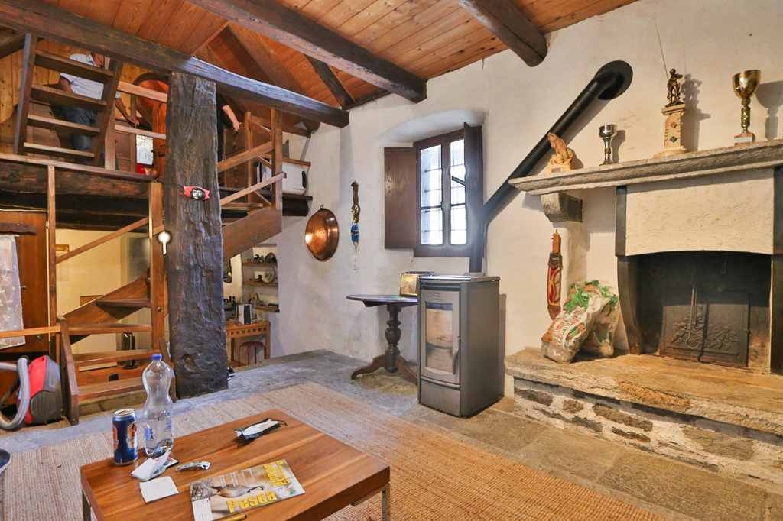

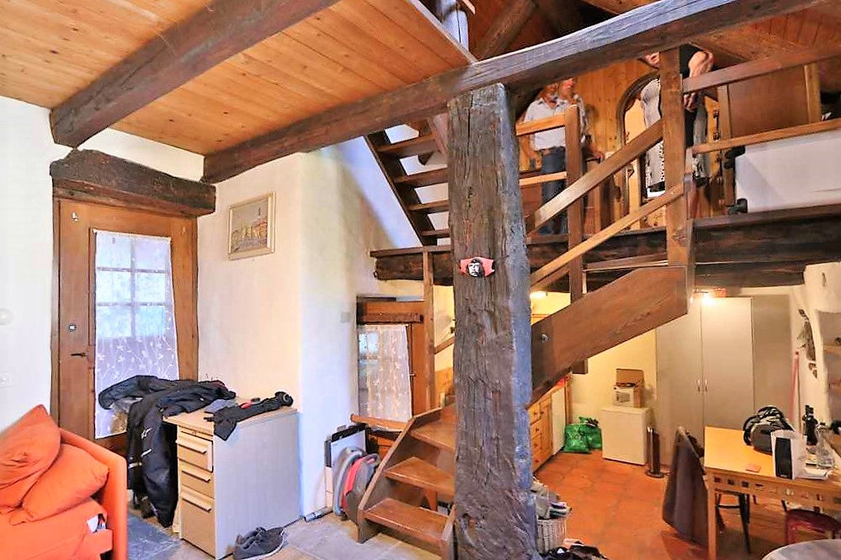

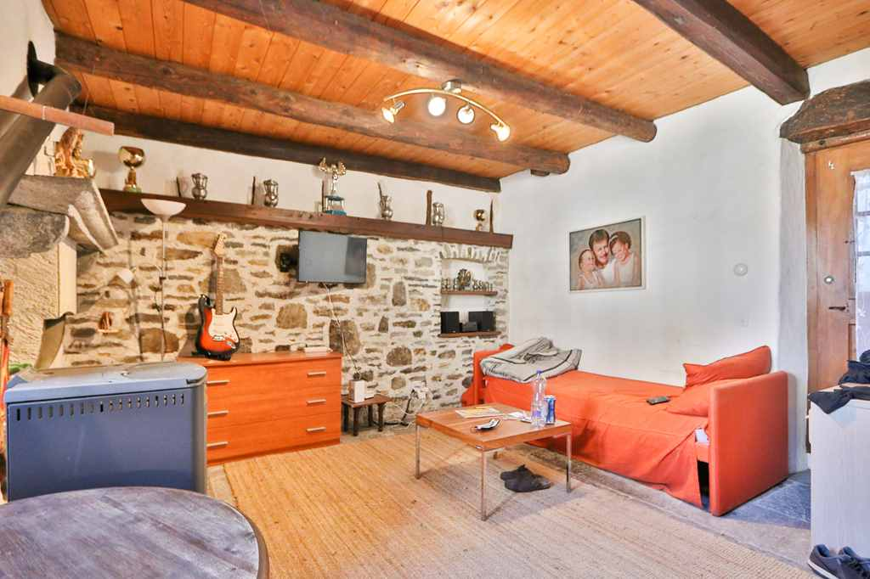

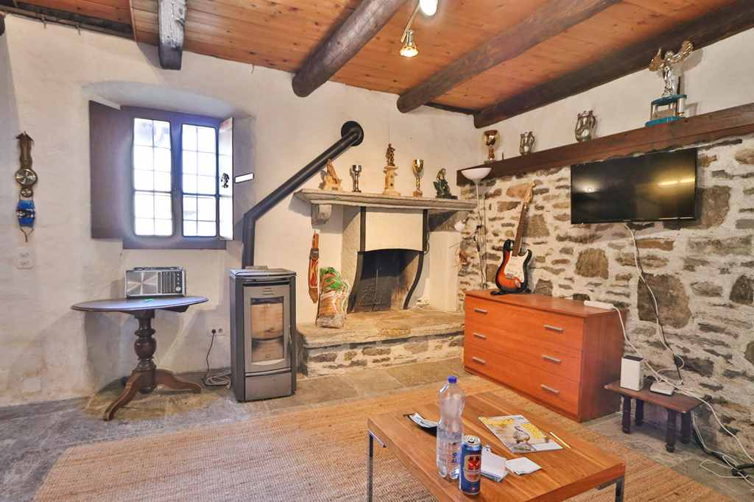

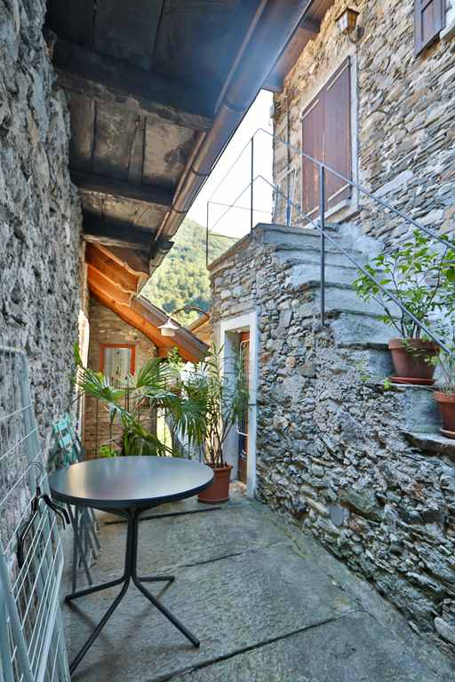

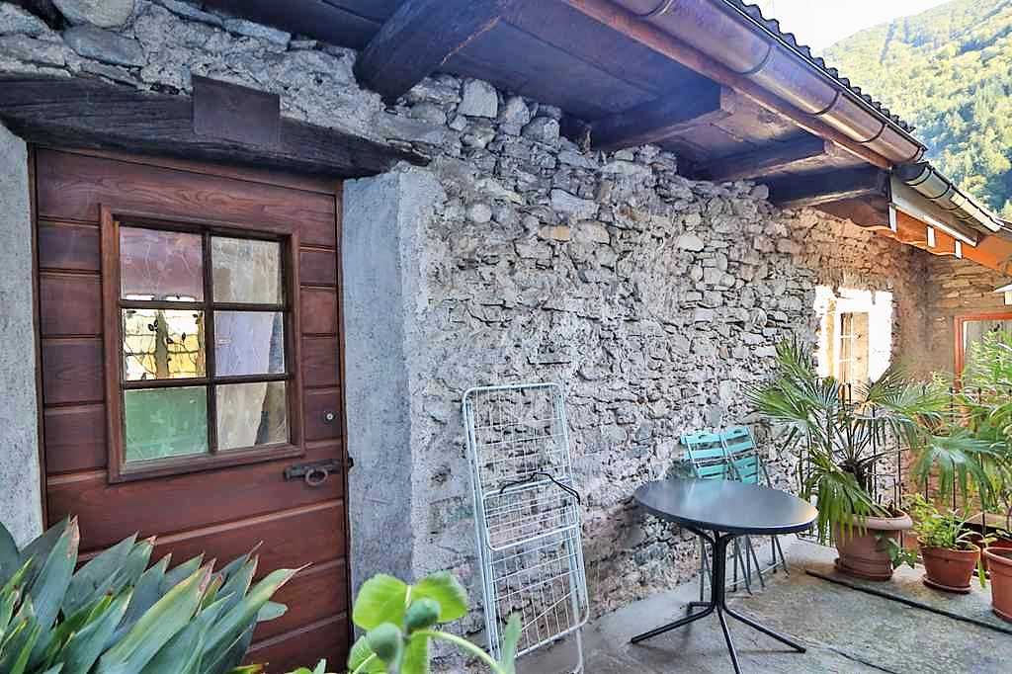

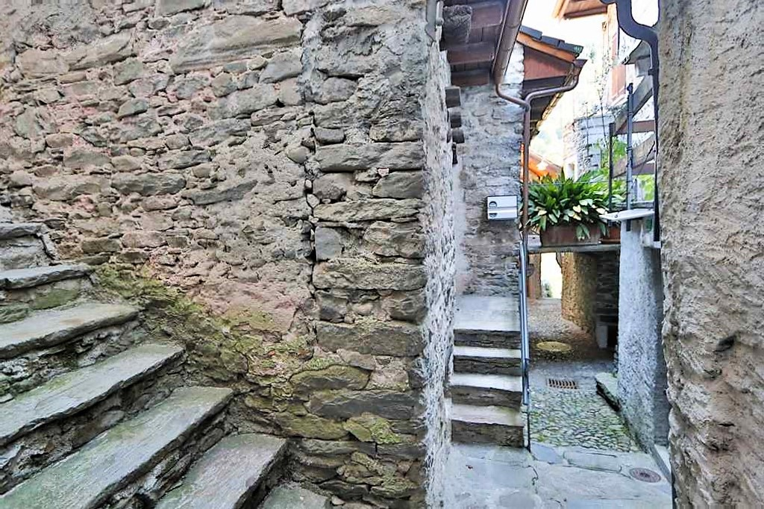

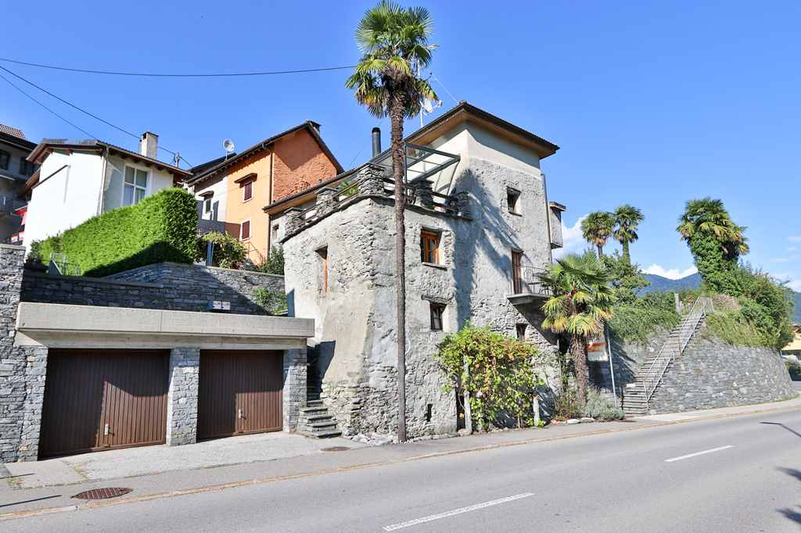

#### TICINO | Ascona

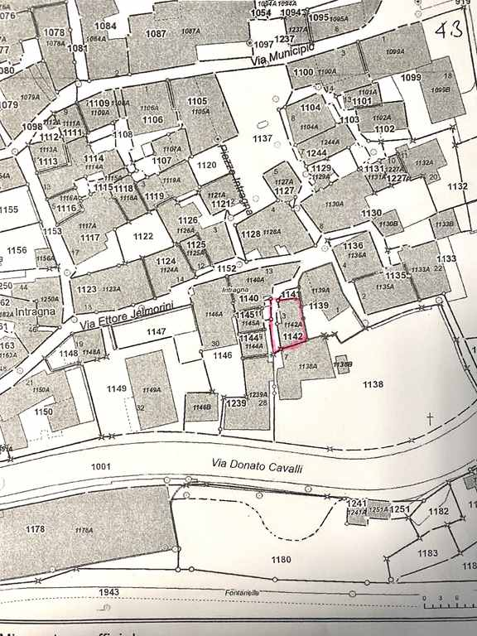



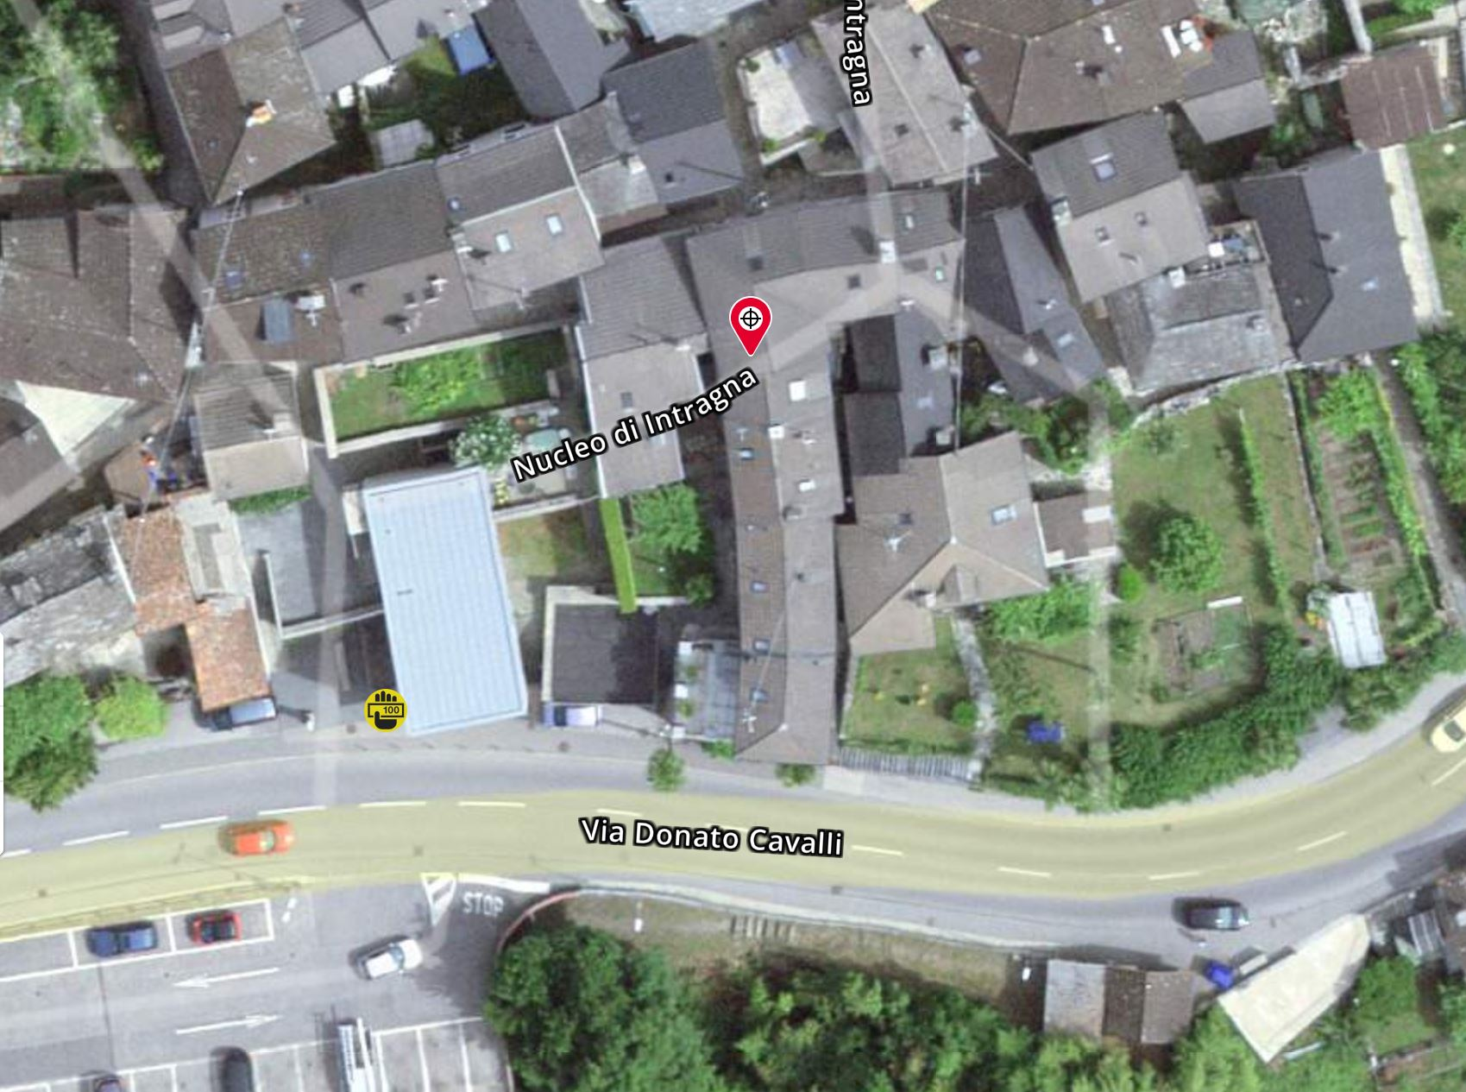

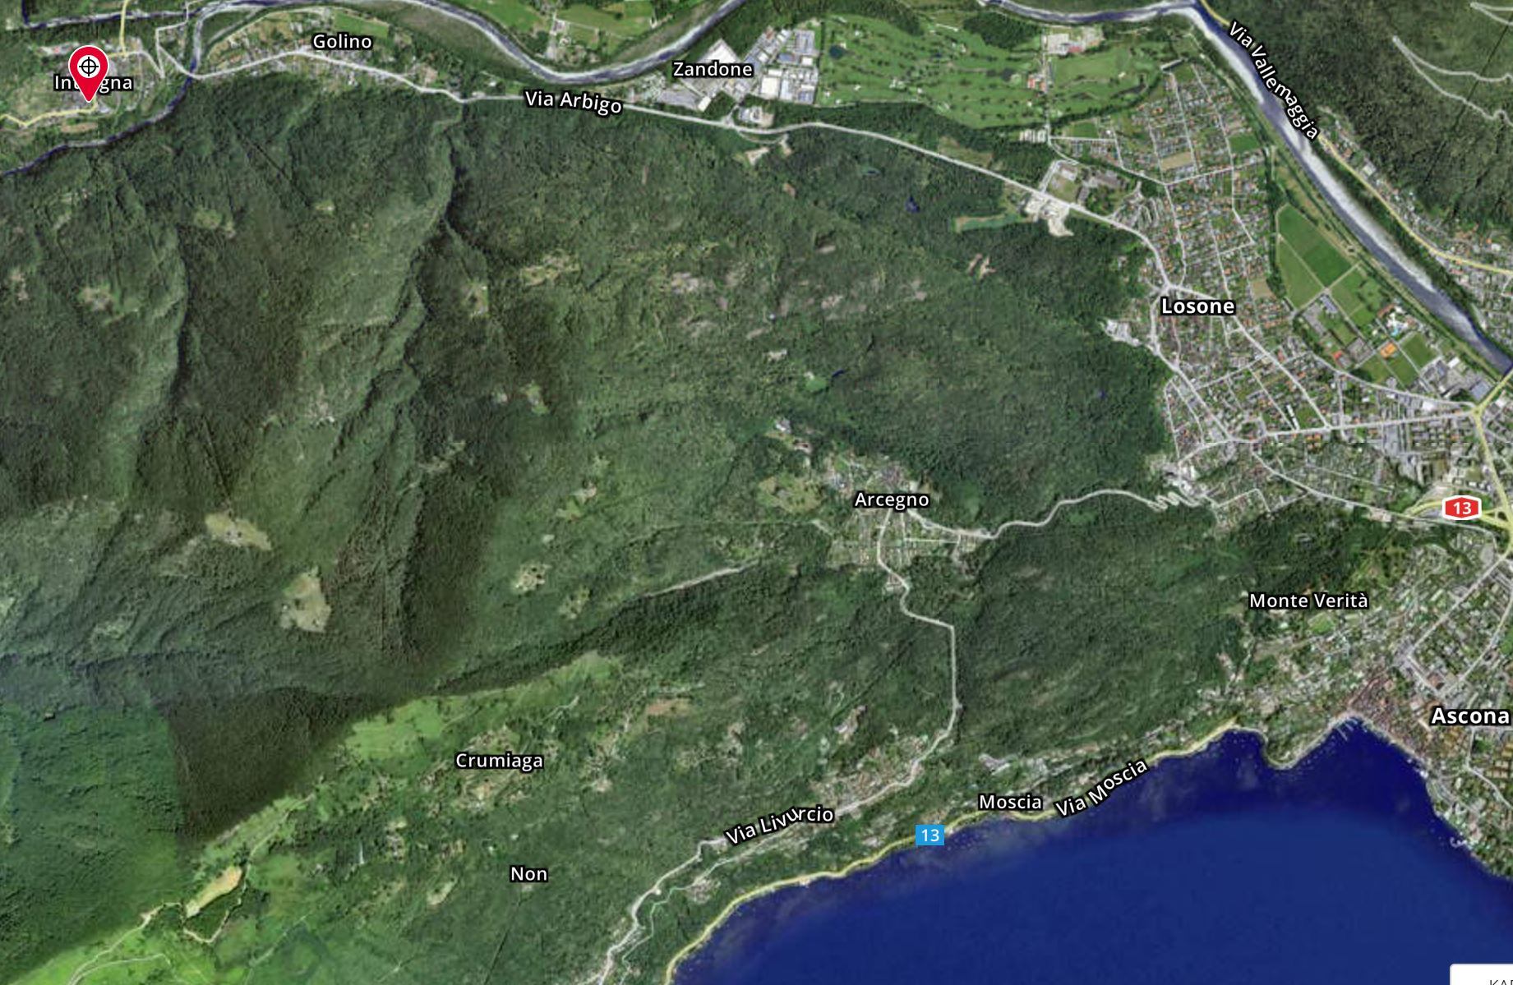

#### TICINO | Ascona

TICINO | Intragna

